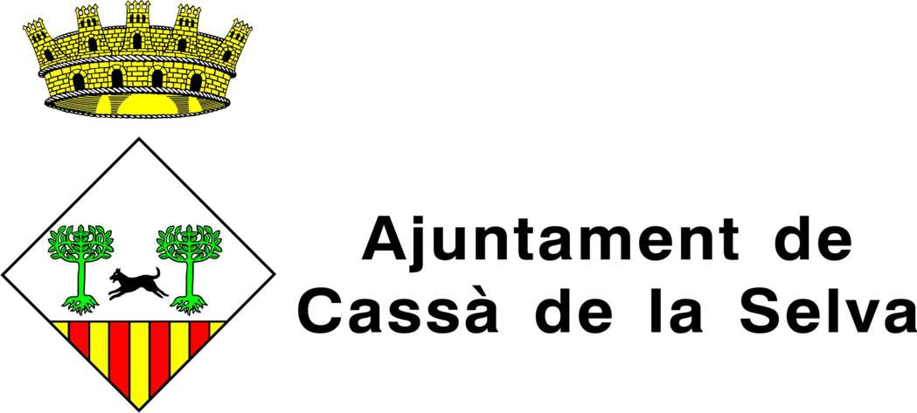

COL·LECCIÓ DE FOTOGRAFIES DE LA REVISTA LLUMIGUIA
[ÀREA D’IDENTIFICACIÓ]: CAT-AMCS-908
[NIVELL DE DESCRIPCIÓ]: Fons
[VOLUM I SUPORT]: 8341 imatges en suport paper
[NOM DEL(S)PRODUCTOR(S)]: Revista Llumiguia
[HISTÒRIA DEL(S) PRODUCTOR(S)]: El primer número de la revista va sortir el juny de 1944 amb el nom de Luz y Guía i tenia només dues pàgines. La revista neix amb la idea d’informar sobre la vida del poble i els esdeveniments que hi passen. Els primers anys de la revista estava escrita en castellà i la majoria dels seus articles feien referència a temes religiosos. Als anys seixanta ja publicava part del seu contingut en català. A 1981 es catalanitza el nom de la revista, passant a anomenar-se Llum i Guia i no és fins 1993 que no es van unir les dues paraules formant un sol mot Llumiguia tal i com es coneix actualment.
A partir de l’any 2008 s’inicia la versió digital del Llumiguia a l’adreça electrònica cassadigital.cat. En aquesta web hi ha més continguts que a la pròpia revista en paper que continua sortint mensualment.
La revista Llumiguia al llarg de la seva història ha tingut diferents directors: Josep Maria Vidal Figueras (1944-1947), Pere Abellí Parleris (1947-1949), Joaquim Riera Valentí (1950-1968), Joan Barceló Bertran (1968-1970), Joan Codolà Surís (1970-1994) i Joan Carles Codolà Vilahur (1994-...).

[HISTÒRIA ARXIVÍSTICA]: Col·lecció feta i agrupada per la revista Llumiguia des de 1950 fins a l’actualitat. Són les imatges que s’han fet per la mateixa revista o que els hi ha arribat per a la seva publicació i són de diferents autories i procedències.

[DADES SOBRE L’INGRÉS]: Ingrés mitjançant diferents contractes de donació i cessió dels drets d’explotació i reproducció. (exp. 2017/219 i 2019/514)

[ABAST I CONTINGUT]: Les dates extremes de la col·lecció són aproximadament 1950c – 1990 i constitueix un fons molt important per al coneixement de la història local de Cassà de la Selva.

[SISTEMA D'ORGANITZACIÓ]: La col·lecció que s’ha instal·lat en fundes de polipropilè i capses de conservació. La col·lecció es troba catalogada a la base de dades d’imatges de l’Arxiu Municipal de Cassà.

[INFORMACIÓ SOBRE AVALUACIÓ, TRIA I ELIMINACIÓ]: La documentació és de conservació permanent.
[INCREMENTS]: Es preveuen nous ingressos.
[CONDICIONS D'ACCÉS]: L’accés a la documentació és públic.

[CONDICIONS DE REPRODUCCIÓ]: Les condicions de reproducció es regiran pel reglament de l'AMCS.
[LLENGÜES I ESCRIPTURES DELS DOCUMENTS]:
[CARACTERÍSTIQUES FÍSIQUES I REQUERIMENTS TÈCNICS]: La documentació es troba en bon estat de conservació.

[INSTRUMENTS DE DESCRIPCIÓ]: Catàleg de la col·lecció de fotografies de la Revista Llumiguia
[EXISTÈNCIA I LOCALITZACIÓ DELS ORIGINALS]: Una part dels originals es troben a l’AMCS i una altra part en mans dels cedents de les reproduccions.
[DOCUMENTACIÓ RELACIONADA]:
[BIBLIOGRAFIA]: Llumiguia. Revista de Cassà de la Selva. Editora Cassanenca. Núm. 800. Octubre 2019.

[NOTES]: Les imatges de la col·lecció, tot i que són imatges en paper, una part són originals i una part són reproduccions.
[AUTORIA I DATA(ES)]: Núria Casellas i Noguer, novembre de 2022.
[FONTS]: Catàleg de la col·lecció de fotografies de la Revista Llumiguia
[REGLES O CONVENCIONS]: Norma de Descripció Arxivística de Catalunya (NODAC). Barcelona: Generalitat de Catalunya. Departament de Cultura. Subdirecció General d'Arxius i Associació d'Arxivers de Catalunya, 2007.

Generalitat de Catalunya
Departament de Cultura

Amb el suport de:

